<https://youtu.be/ZDZQWOJbdzc>

## 一．模拟移动

Vr体现的设计原则：

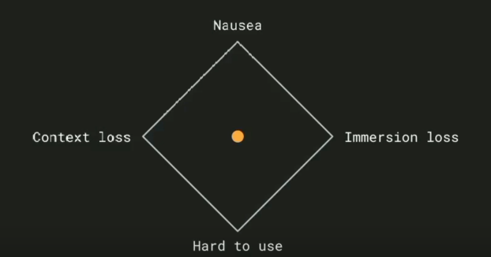

尽量保持在中间

在体验vr空间时，用户往往想要的是more close view，而由于空间受限，往往难以实现，以下几种采用虚拟移动的方案：

1.非真人移动的移动---指向瞬移

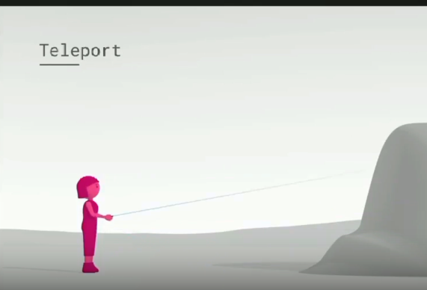

体验差，突然切换位置会导致玩家需要立即重新获取周围信息。context loss、 Break immersion

2.放大人物

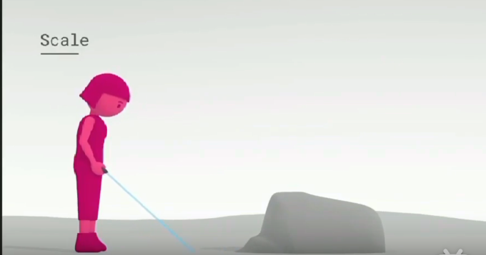

体验也差：体型变化导致位置变化。 Break immersion、hard to use

1. Scaled flying

保持用户脚在地上，放大并快速移动。

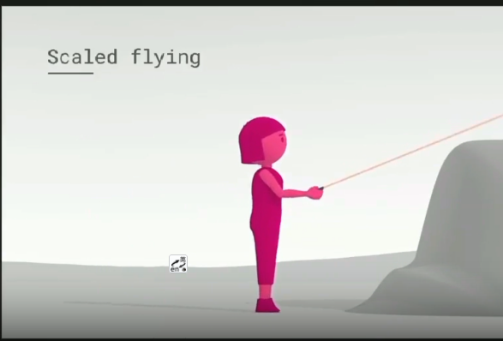

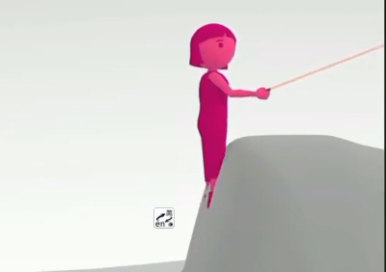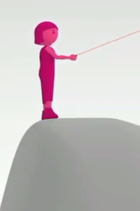

效果最好，但是3D眩晕严重. Nausea

Tunnel vision

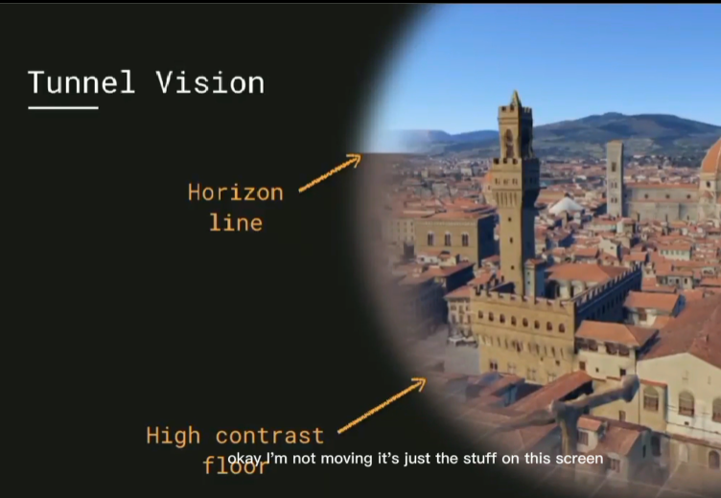

设置地平线和边缘模糊，让身体不认为在移动，减少3D眩晕。

Cone drag

同理于teleport，但是有一个移动过程。

## 位置查询

Lullaby：github.com/google/lullaby

